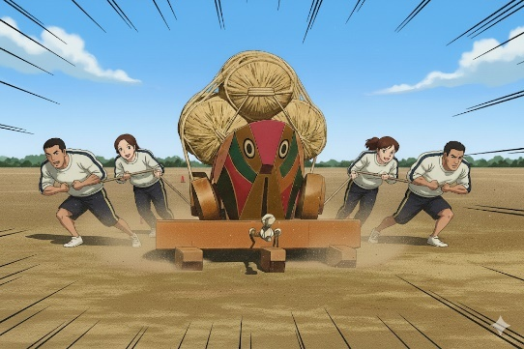

**申込先　みやま市商工会青年部**

**Fax　　 0944-63-8344**

**2025「大きじ車」ひっぱりぐっちょ！**

**選手権：Re　出走申込書・同意書**

**【同意事項】**

下記に事項に同意したうえで、お申込み願います。

本競技による万が一の怪我等の補償は、まるごとみやま市民まつり実行委員会（以下、実行委員会）が加入する傷害保険の範囲内で処理し、実行委員会にそれ以外の請求は致しません。貴重品など持ち物の盗難および破損等については、個人の責任とします。

また、代表者および出走者は暴力団等と、かかわりありません。

**【お申込みチーム・代表者について】**

|  |  |  |  |
| --- | --- | --- | --- |
| （フリガナ）  チーム名 |  | | |
| （フリガナ）  代表者氏名 |  | 生年月日  （西暦） | 年　　月　　日 |
| 代表者住所 | 〒　　　- | | |
| 代表者連絡先 |  | | |
| 自己紹介 | （出走前に紹介いたしますので必ずご記入ください） | | |

**【出走者について】高校生以上からお申込みできます**

|  |  |  |  |  |  |
| --- | --- | --- | --- | --- | --- |
| **№** | **出走者名（フリガナ）** | **生年月日（西暦）** | **№** | **出走者名（フリガナ）** | **生年月日（西暦）** |
| **１** |  | 年　 月 　日 | **４** |  | 年 　月 　日 |
| **２** |  | 年 　月 　日 | **５** |  | 年　 月 　日 |
| **３** |  | 年　 月 　日 | **６** |  | 年 　月 　日 |

注意事項等

１、代表者および6名全員分の記入をお願いします

２、申込書表面や募集要項にて競技内容をご確認ください

３、記入いただいた情報は本選手権のみに使用します

**申込締切日**

**令和7年11月5日（水）17：00まで**（10チームになり次第締め切ります）

お問合せ・お申し込み先

　〒835-0024　みやま市瀬高町下庄2208-1　みやま市商工会青年部

　℡（0944）63-8000　FAX（0944）63-8344